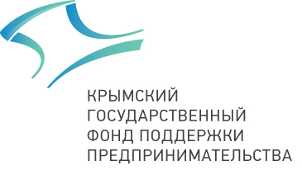
ЗАЯВКА-АНКЕТА
включение в группу на образовательные курсы
«Основы предпринимательской деятельности»
Фонда поддержки предпринимательства Крыма

- Ф.И.О.:
- Дата рождения:
- Муниципальное образование: ________
- Место постоянного проживания:
- ИНН __________________________________
- Ваши контакты:
моб. тел.: +7 ( ) раб. тел.:
e-mail:
соцсеть:
- Образование: среднее среднее профессиональное высшее
- Предполагаете ли Вы регистрироваться в качестве субъекта предпринимательской деятельности? (для физических лиц)
ИП главы КФХ юридического лица нет в статусе самозанятого
Субъект предпринимательской деятельности
заполняется дополнительно, если вы — представитель юридического лица, ИП
- Организационно-правовая форма
- Название субъекта предпринимательской деятельности _______________________________________________________________________________________
- Сфера деятельности _________________________________________________________________________________
ИНН КПП ОГРН
- Дата регистрации Место регистрации

В соответствии с Федеральным законом РФ от 27.06.2006 № 152-ФЗ «О персональных данных» я, (ФИО) ,
даю согласие на хранение, обработку своих персональных данных для осуществления учебного процесса, а также даю разрешение Крымскому государственному фонду поддержки предпринимательства разместить свои контактные данные на своём сайте, а также обязуюсь посещать занятия курса «Основы предпринимательской деятельности».
Дата «_____» 2020 г. Личная подпись
Заявки направлять на Е-mail: maslova@cbro.ru и filippova@cbro.ru

